別紙２
大阪府公立高等学校入学者選抜の方法
○ 前期入学者選抜（例 全日制課程普通科、全日制普通科総合選択制 (東大阪市立日新高等学校を除く。)の場合）
＜Step１＞
学 力 検 査
・国語（作文を除く。） 50点
・数学 50点 合計 150点 …①
・英語（リスニングテストを含む。） 50点
小 論 文
・社会に関すること、自分の将来に関すること、学びに関することなどについて、各学校がテーマを選択し、そのテーマについて、自分の考えを文章で記述。
30点 …②
調 査 書
・各教科の評定（各10点）に次のように倍率をかけて合計。 150点 …③
国語、数学、英語の評定（各10点）×１
＋社会、理科、音楽、美術、保健体育、技術・家庭の評定（各10点）×２
総合点の算出 ①＋②＋③ （330点）
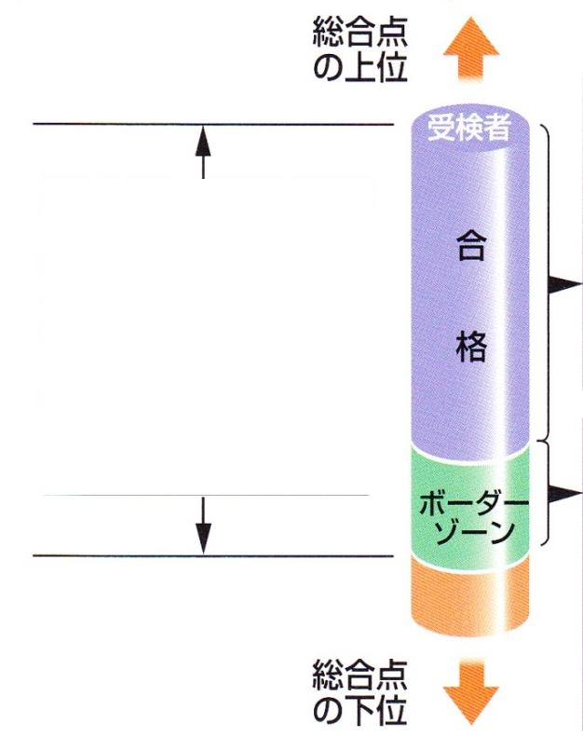

＜Step２＞
総合点の高い人の順に募集人員の110％ に相当する人を(Ⅰ)群とします。

＜Step３＞
(Ⅰ)群の中で総合点の高い人から募集人員の90％
に相当する人を合格とします。

#
＊
＜Step４＞
＜Step３＞で、(Ⅰ)群の中で合格が決まっていない人を(Ⅱ)群（ボーダーゾーンと呼びます。）とします。
ボーダーゾーンの中からは、各学校が総合点以外の基準を定め、その基準により、合格者を決定します。

#

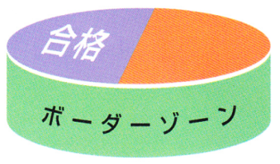

(*) 全日制の課程普通科（単位制高校を除く。）で実施していた、男女別にそれぞれ募集人員の45％に相当する受検者を合格とするという方法を、平成25年度入学者選抜から、男女合わせて募集人員の90％に相当する受検者を合格とするという方法に変更しています。
(#) 前期入学者選抜 全日制の課程総合学科（クリエイティブスクールを除く。）及び大阪府教育センター附属高等学校の場合は、90％を80％に、110％を120％とします。

○ 後期入学者選抜（例 全日制普通科、全日制普通科総合選択制、全日制総合学科（クリエイティブスクール）、多部制単位制Ⅰ・Ⅱ部（クリエイティブスクール）の場合）
＜Step１＞
学 力 検 査
・国語（作文を含む。） 70点
・社会 70点
・数学 70点 合計 350点 …①
・理科 70点
・英語（リスニングテストを含む。） 70点
調 査 書
・各教科の評定（各10点）に次のように倍率をかけて合計。 350点 …②
国語、社会、数学、理科、英語の評定（各10点）×３
＋音楽、美術、保健体育、技術・家庭の評定（各10点）×５
各高等学校長が選択したタイプにより、「学力検査の合計（①）」と「調査書の評定の合計（②）」にそれぞれ倍率をかけて合計し、総合点を算出。
タイプ | 学力検査の成績（①）にかける倍率 | 調査書の評定（②）にかける倍率 | 【参考】  学力検査：調査書
Ⅰ | 1.2倍 | 0.8倍 | ６：４
Ⅱ | 1.0倍 | 1.0倍 | ５：５
Ⅲ | 0.8倍 | 1.2倍 | ４：６
＜Step３＞
(Ⅰ)群の中で総合点の高い人から募集人員の90％に相当する人を合格とします。

＜Step２＞
総合点の高い人の順に募集人員の110％に相当する人を(Ⅰ)群とします。

＊
＜Step４＞
＜Step３＞で、(Ⅰ)群の中で合格が決まっていない人を(Ⅱ)群（ボーダーゾーンと呼びます。）とします。
ボーダーゾーンの中からは、各学校が総合点以外の基準を定め、その基準により、合格者を決定します。

(*) 全日制の課程普通科（単位制高校を除く。）で実施していた、男女別にそれぞれ募集人員の45％に相当する受検者を合格とするという方法を、平成25年度入学者選抜から、男女合わせて募集人員の90％に相当する受検者を合格とするという方法に変更しています。

